aiomqtt + httpx + asyncio
middleware cần:
- Nhận dữ liệu qua MQTT (ví dụ từ IoT, PMS, thiết bị, hệ thống khác).
- Gọi nhiều API HTTP cùng lúc.
- Xử lý đồng thời (concurrent).
- Retry khi lỗi.
- Mở rộng dễ dàng.

asyncio là thư viện bất đồng bộ (asynchronous) có sẵn trong Python. Gởi nhiều request cùng trong một lúc.
aiomqtt là thư viện MQTT chạy trên asyncio. Ưu điểm: code gọn, không viết callback, hoạt động tự nhiên với asyncio.
httpx là thư viện của http.
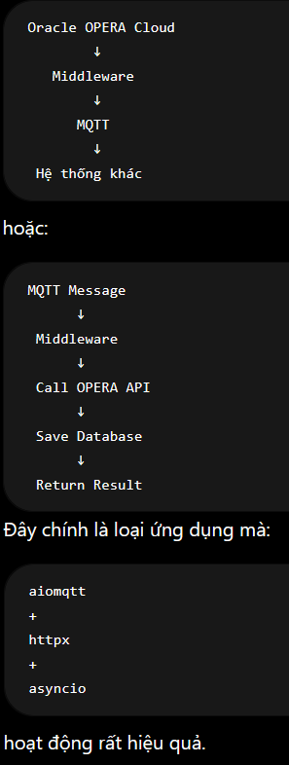
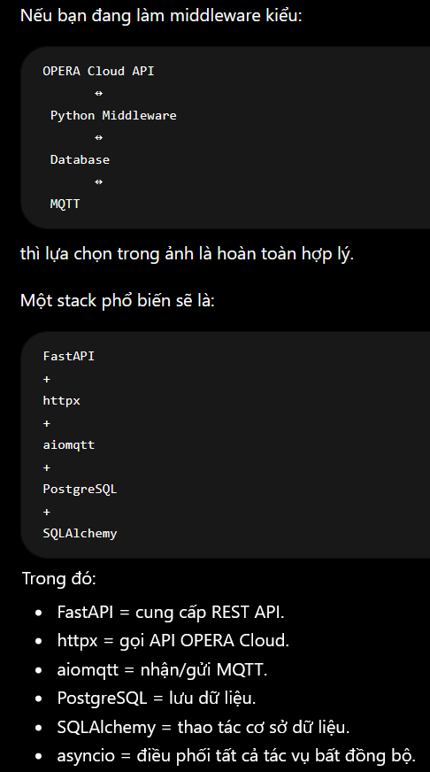

MQTT (Message Queuing Telemetry Transport) là một giao thức truyền tin nhắn rất nhẹ, được thiết kế cho các thiết bị có băng thông thấp hoặc kết nối không ổn định. Nó hoạt động theo mô hình:
Publisher
↓
MQTT Broker
↓
Subscriber
Ví dụ:
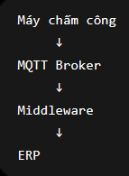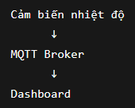
OPERA Cloud là hệ thống quản lý khách sạn (PMS - Property Management System) của Oracle.
Nó quản lý:
- Đặt phòng
- Check-in
- Check-out
- Thanh toán
- Hồ sơ khách hàng
- Tình trạng phòng
- Housekeeping
- Doanh thu

